הקמת database של mysql:

לבנתיים הdb יהיה לוקלי ולכן נשתמש בdocker כדי שנוכל לפתח את הdb בסביבה וירטואלית – container.

הדוקר מאפשר לנו להקים db בלי שנצטרך להוריד יותר מידי משאבים למחשב ומאפשר לנו להקים הכל במהירות ובקלות יחסית.

כדי להתחיל אנחנו זקוקים לImage של mysql. Image הוא מעין קובץ הגדרות לסביבה הוירטואלית.

כל הפקודות של הdocker צריכות להעשות בסביבה Bash ולכן את כל הפקודות צריך לעשות מהpowershell.

כדי לקבל את הקובץ Image הזה נשתמש בפקודה:

docker pull mysql – שבעצם "מושכת" – מייבאת לנו את הimage.

לאחר מכן נעשה את הפקודה:

docker run --name TvNet_mysql -p 3306:3306 -e MYSQL_ROOT_PASSWORD=1234 -d mysql:latest

הפקודה הזו מייצרת מופע של mysql עם השם והסיסמא שאת בוחרת (מה שבצהוב את יכולה לשנות), וממפה את הport של הקונטיינר (3306 לפורט לוקלי – 3306).

עכשו בדוקר עצמו תראי שנוצר קונטיינר בשם TvNet_mysql שמריץ על פורט 3306. תוודאי שהוא מופעל (חץ משולש – start)

עכשו נוכל לנהל את הdb שלנו דרך הpycharm.

(יכול להיות שצריך תוסף כלשהו שלdatabse – אני לא זוכרת, אצלי כבר יש את זה).

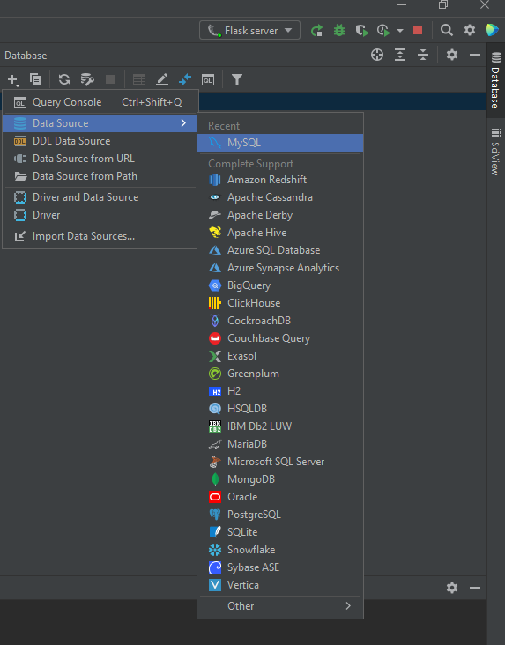

תמלאי את הפרטים – user: root וpassword:1234 (או למה שהחלפת).

קליינט:

בשביל זה צריך שיהיו מותקנים שני הבאים: node.js , npm.

npm start מעלה את הקליינט.

npm install react-router-dom פקודה להוריד ספרית react שמנתבת בין הקליינט וסרבר.

<https://www.digitalocean.com/community/tutorials/how-to-add-login-authentication-to-react-applications> - נתיב למדריך שממנו עשיתי את ההתחברות

npm install axios – ספריה לבקשות https